|  |
| --- |
| MANUAL DE USUARIO |
| Título del software: Analizador de imágenes de microscopia - AIM  Autores: Crhistian C. Segura, Johann F. Osma  Afiliación: Grupo de investigación CMUA, Universidad de los Andes  Correo de contacto: cc.segura@uniandes.edu.co |

Índice:

1. Descripción del programa.
2. Requisitos mínimos del ordenador.
3. Componentes del software.
4. Diagrama de flujo.
5. Manejo del software

________________________________________________________________________________

1. Descripción del programa:

El programa permite hacer mediciones de microscopia teniendo un patrón de medida con los ajustes ópticos del microscopio utilizado. Además, las mediciones realizas pueden cuantificarse mediante una escala definida por él usuario. Igualmente, en el software se pueden exportar imágenes de las mediciones con la barra de escala de microscopia dada por él usuario.

1. Requisitos Mínimos del ordenador: SOFTWARE PARA USUARIOS DE WINDOWS®





Microsoft Windows 7 o superior con .net framework 4.5 o superior

1. Componentes del software.

Las partes que componen el software se encuentran señaladas en la siguiente figura.

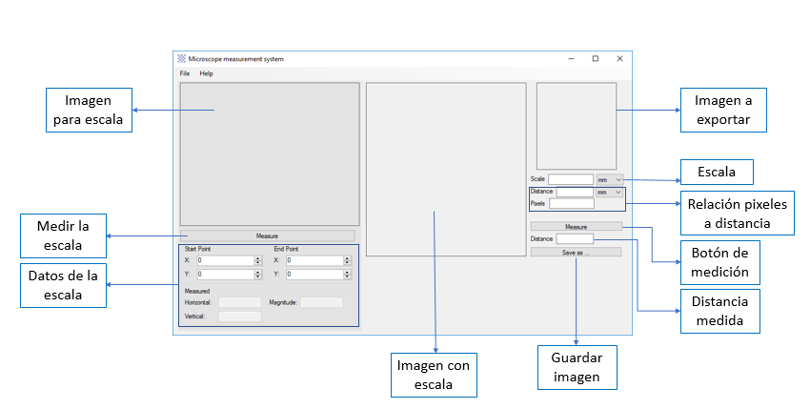

1. Diagrama de flujo del funcionamiento:

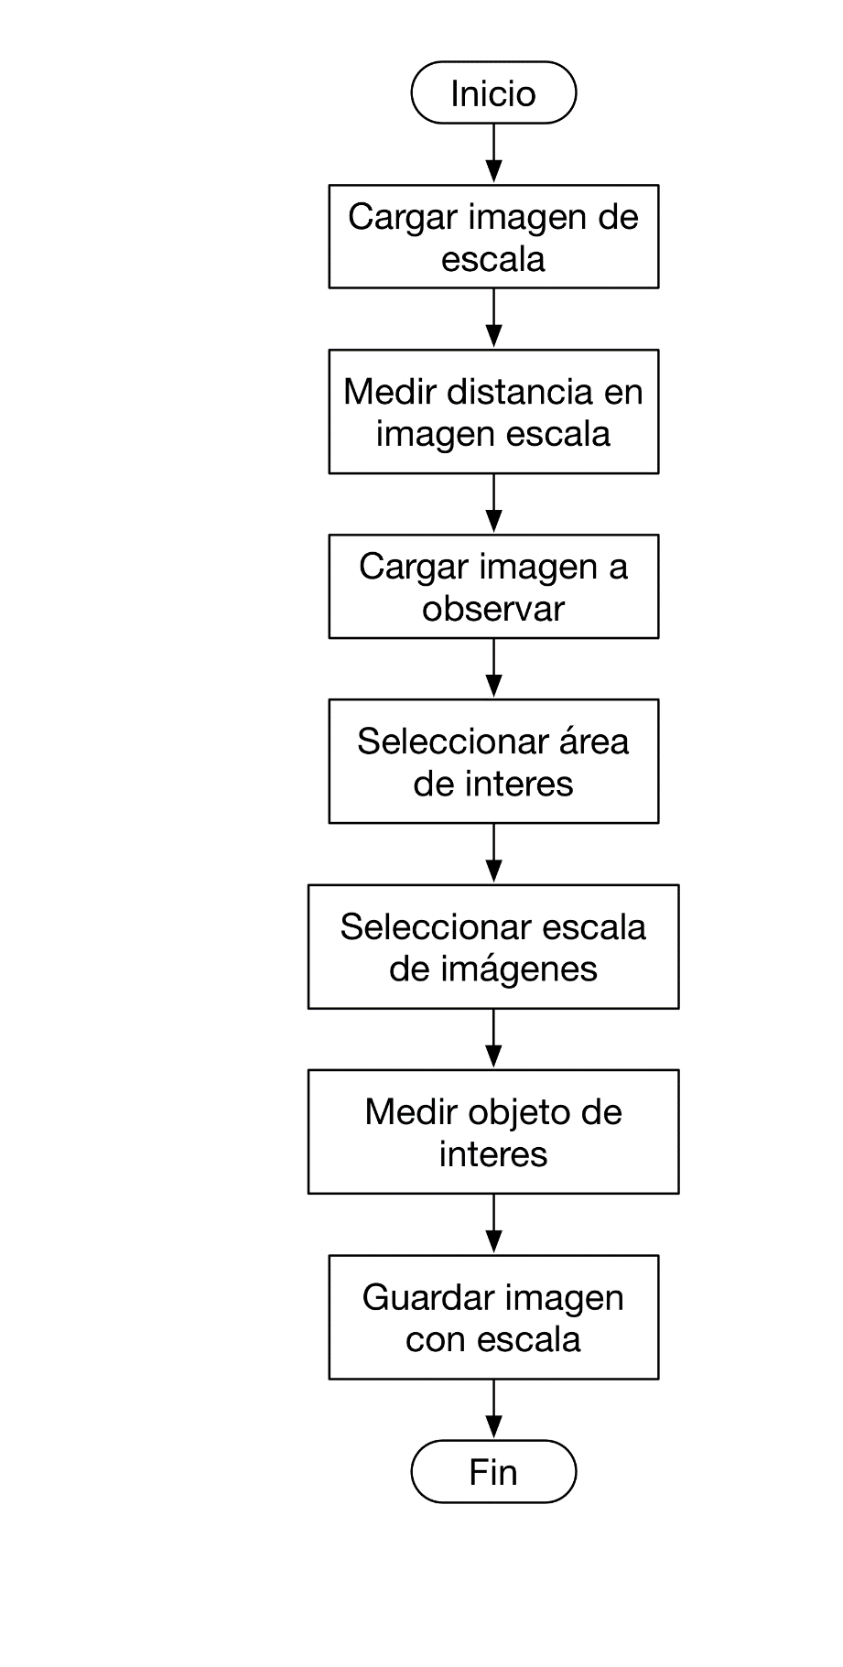

1. Manejo del software



El funcionamiento del software se describe en los siguientes pasos:

1. Ejecutar la aplicación **Measure_microscope.exe**.

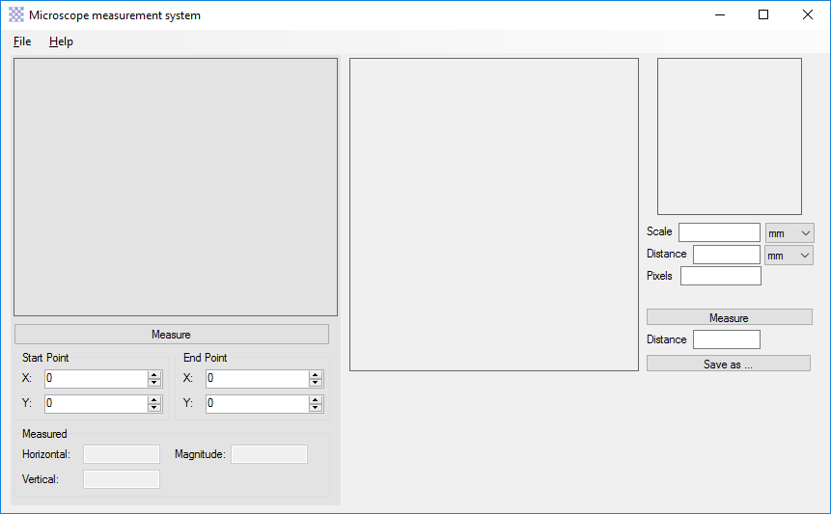

1. Se procede a cargar las imágenes arrastrándolas a cada uno de los espacios, la imagen de la escala, debe ser alguna que tenga algún elemento en el que se conozca la medida.

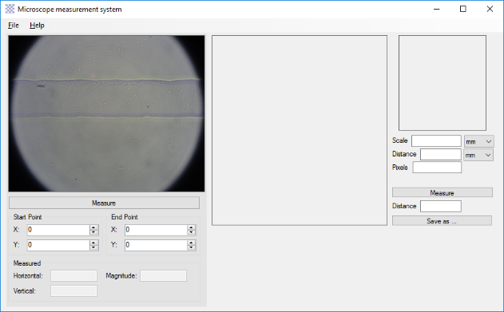 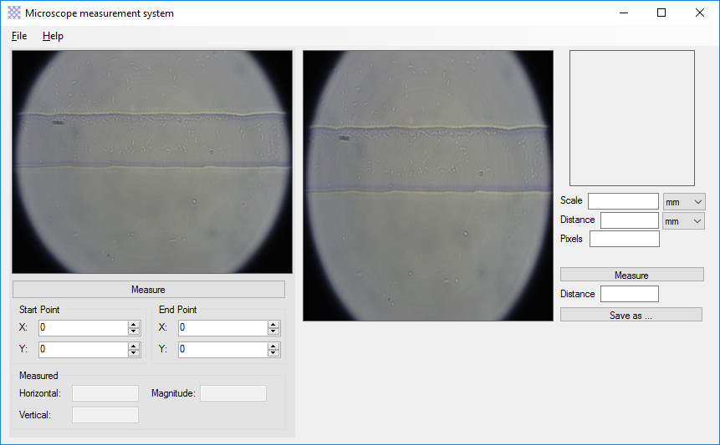

1. Realizar la medición de distancia en pixeles del elemento al cual se le conoce su medida, para este ejemplo el tamaño del canal es de 60um, lo que equivale aproximadamente a 425 pixeles.
   1. Para la medición se presiona el botón ***Measure***, y luego se realizan dos clics en la pantalla, el programa calcula la distancia en pixeles horizontal, vertical y magnitud entre ambos puntos.

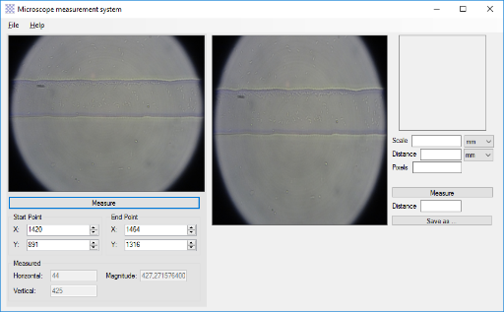

1. Se cargan los datos obtenidos del tamaño y la medición.

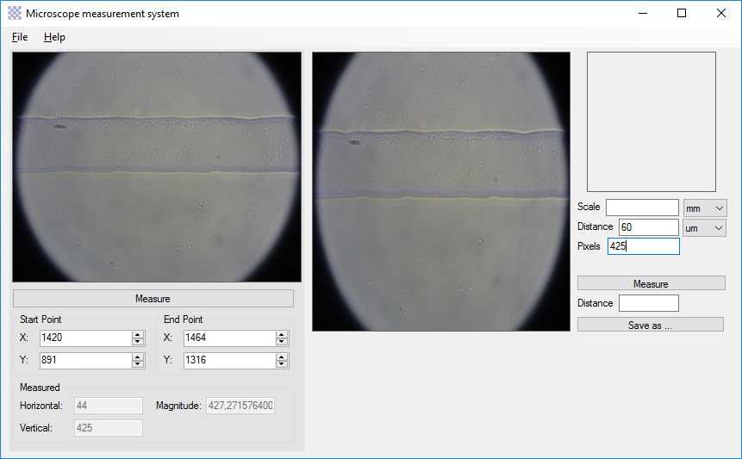 

1. Se selecciona el área de interés haciendo clic y moviendo el ratón en la imagen del medio, después de tener esa selección se procede a definir el tamaño de la barra de escala (10um para el ejemplo), y se realiza la medición.
   1. Para la medición se presiona el botón ***Measure***, y luego se realizan dos clics en la pantalla, el programa calcula la distancia en pixeles entre ambos puntos.
   2. El programa genera un valor de distancia para los puntos seleccionados, en rojo se marca la posición de los clics usados en el ejemplo.

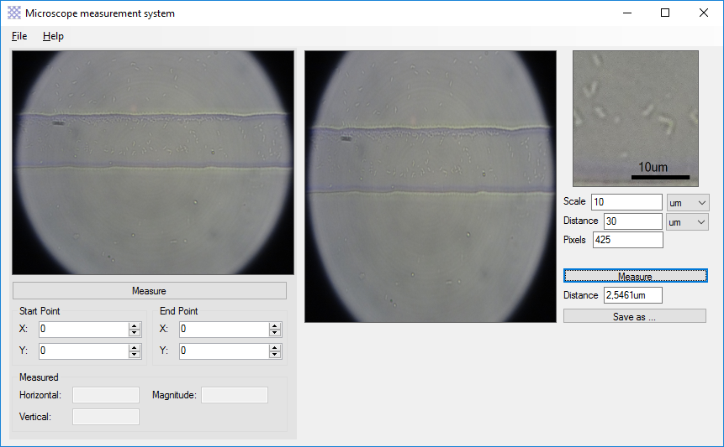

1. Al darle al botón ***Save as*** se abre un cuadro de dialogo para guardar la imagen, el nombre por defecto contiene la fecha, y el valor de la medición, el resultado es una imagen como la que se presenta a continuación.

